北京市门头沟区2013-2014学年九年级第一学期期末统一考试物理试卷及答案
2014.1

考  生  须  知 | 1．本试卷共8页，共五道大题、42道小题，满分100分。考试时间120分钟。  2．在试卷和答题卡上准确填写学校名称、姓名和准考证号。  3．试题答案一律填涂或书写在答题卡上，在试卷上作答无效。  4．在答题卡上，选择题、作图题用2B铅笔作答，其他试题用黑色字迹签字笔作答。  5．考试结束，将本试卷、答题卡和草稿纸一并交回。
一、单项选择题（下列各小题均有四个选项，其中只有一个选项符合题意。共28分，每小题2分）
1.下列物理量中，用伏特作为单位的是
A.电流 B.电功 C.电压 D.电阻
2．以下物品中，在通常情况下属于导体的是
A.铜丝 B.橡胶棒 C.塑料尺 D.橡皮
3.下列用电器中，利用电流热效应工作的是
A.电冰箱 B.电炉子 C.电风扇 D.电脑
4.图1所示的现象中，由于光的折射形成的是
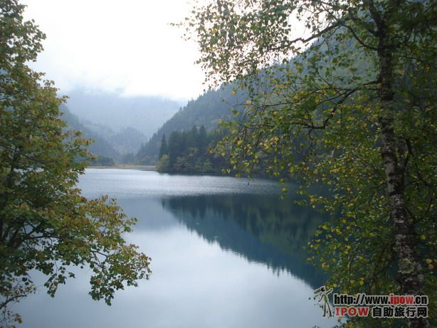

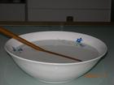

图1
C
A
D
B
树在水中的倒影

平面镜中的像

地上的树影

水面上“折断”的筷子

5.下列措施中，能使蒸发变快的是
A.用地膜覆盖农田 B.用笤帚将水泥地上的水扫开
C.春季植树时剪除大量枝叶 D.把新鲜的苹果装入塑料袋
6.图2所示的各电路中，闭合开关后两只灯泡属于并联的是
图2
L₁
L₂
S
A
L₁
L₂
S
B
C
S
L₂
L₁
D
L₂
L₁
S₁
S₂

7.关于电压，下列说法中正确的是
A.人体的安全电压是36V
B.一节干电池的电压是3V
C.我国家庭电路电压是220 V
D.标有“PZ220-40”字样灯泡正常工作电压是40V
8.关于影响电阻大小的因素，下列说法中正确的是
A.导体长度越长，电阻越大
B.导体温度升高时，电阻一定增大
C.导体横截面积越小，电阻越小
D.不考虑温度的影响时，粗细相同的铜导线，越长的电阻越大
9.下列关于物态变化的说法中，正确的是
A.冰箱里冷冻室的内侧结霜是升华现象
B.在春天，冰雪消融是汽化现象
C.冬季河水结冰是熔化现象
D.夏天，草叶上出现露水是液化现象
10.下列说法中不正确的是
A.家庭电路中的空气开关“跳闸”是发生短路造成的
B.有人触电时，首先要采用的方法是切断电源
C.有金属外壳的家用电器在使用时应接地
D.用试电笔可以辨别火线和零线
11.有两个阻值不同的定值电阻R₁和R₂，把它们串联在一个电压恒定为16V的电源上时，R₁两端的电压U₁＝4V，则下列判断正确的是
A.R₁和R₂两端电压之比为4:1 B.通过R₁和R₂的电流之比为3:1
C.R₁和R₂消耗的电功率之比为1:3 D.R₁和R₂的阻值之比为1:4
12.关于并联电路，下列说法正确的是
A.并联电路的等效电阻大于每一个并联的电阻
B.并联电路中，干路电流等于每个支路的电流
C.并联电路中，干路两端的电压等于每个支路两端的电压
D.并联电路的支路越多，等效电阻越大
13.在图3所示的电路中，电源电压U保持不变，R₁为定值电阻，R₂为滑动变阻器。闭合开关S，当滑动变阻器的滑片P从最左端滑到最右端的过程中，下列说法正确的是
S
R₁
R₂
P
图3
A.电路中的电流逐渐变小
B.R₁两端电压逐渐变大
C.R₂两端电压逐渐变小
D.电路消耗的总功率逐渐变大
14.把标有“PZ220Ｖ 40Ｗ” 和“PZ220Ｖ 100Ｗ”的甲、乙两盏灯串联接在220Ｖ的电源上（设灯丝电阻不变），则下列判断正确的是：
A.乙灯消耗的电功率大于40Ｗ
B.甲灯能正常发光
C.两盏灯的总功率小于40Ｗ
D.乙灯两端的实际电压大于110Ｖ
二、多项选择题（下列各小题均有四个选项，其中符合题意的选项均多于一个。共12分，每小题3分。每小题选项全选对的得3分，选对但不全的得2分，有错选的不得分）
15.关于电磁现象，下列说法中正确的是
A.电动机工作时，主要是将电能转化为机械能
B.地球周围空间存在着磁场
C.发电机的工作原理是电磁感应现象
D.电磁铁的磁性强弱只与通过线圈中的电流大小有关
16.关于光现象，下列说法中正确的是
A.光在同种均匀介质中是沿直线传播的
B.通过平面镜我们看到的是物体的实像
C.放大镜的镜片是凸透镜，
D.近视眼镜的镜片是凹透镜
17.关于热学知识，下列说法正确的是
A.液体沸腾时温度保持不变
B.晶体吸收热量温度保持不变
C.改变物体的内能有蒸发和沸腾两种方式
D.汽油机在做功冲程将内能转化为机械能
18.下列说法正确的是
A.电荷的定向移动形成电流
B.电路中有电流通过时，电路两端一定有电压
C.电功是表示电流做功快慢的物理量
D.通过导体的电流越大，导体的电阻越小
三、填空题（共12分，每小题2分）
19.光是一种电磁波，电磁波在真空中的传播速度是 m/s。
20.奥斯特实验表明：通电导体周围存在着 。
21.物理学规定： 电荷定向移动方向为电流方向。（“正”或“负”）
22.定值电阻R的阻值是20Ω，通过定值电阻R的电流为1A，10s内电流通过R产生的热量
是 J。
23.某电热水器中装有质量为40kg的水，通电后该热水器中水的温度从15℃升高到 65℃，这些水吸收的热量是 J。[ $c_{水}$=4.2×10³J/(kg·℃)]
24.在图4所示的电路中，电源两端电压不变，电流表和电压表选择的量程分别为0～0.6A和0～3V。闭合开关S，在滑动变阻器滑片P从一端移动到另一端的过程中，电压表和电流表的示数均可达到各自的最大测量值(且不超过量程)，在上述过程中，电阻R₁消耗的最大电功率与最小电功率之比为9:1。则当滑片P移至滑动变阻器的中点时，电路消耗的电功率为 W。
学生电源
+
-
S
15
3
V
0 5 10 15
0 1 2 3
|||||||||||||||||||||||||||||||
R₁
0.6
3
A
0 0.2 0.4 0.6
|||||||||||||||||||||||||||||||
0 1 2 3
R₂
图4

四、实验与探究题（共35分，25~30、33~38题各2分，31、32题各3分， 39题5分）
25.如图5所示，电能表的示数为______ kW·h。
26.如图6所示，电阻箱的读数为 Ω。
27.根据图7中通电螺线管中的电流方向，可以判断出通电螺线管的右端是______极（选填“N”或“S”）。
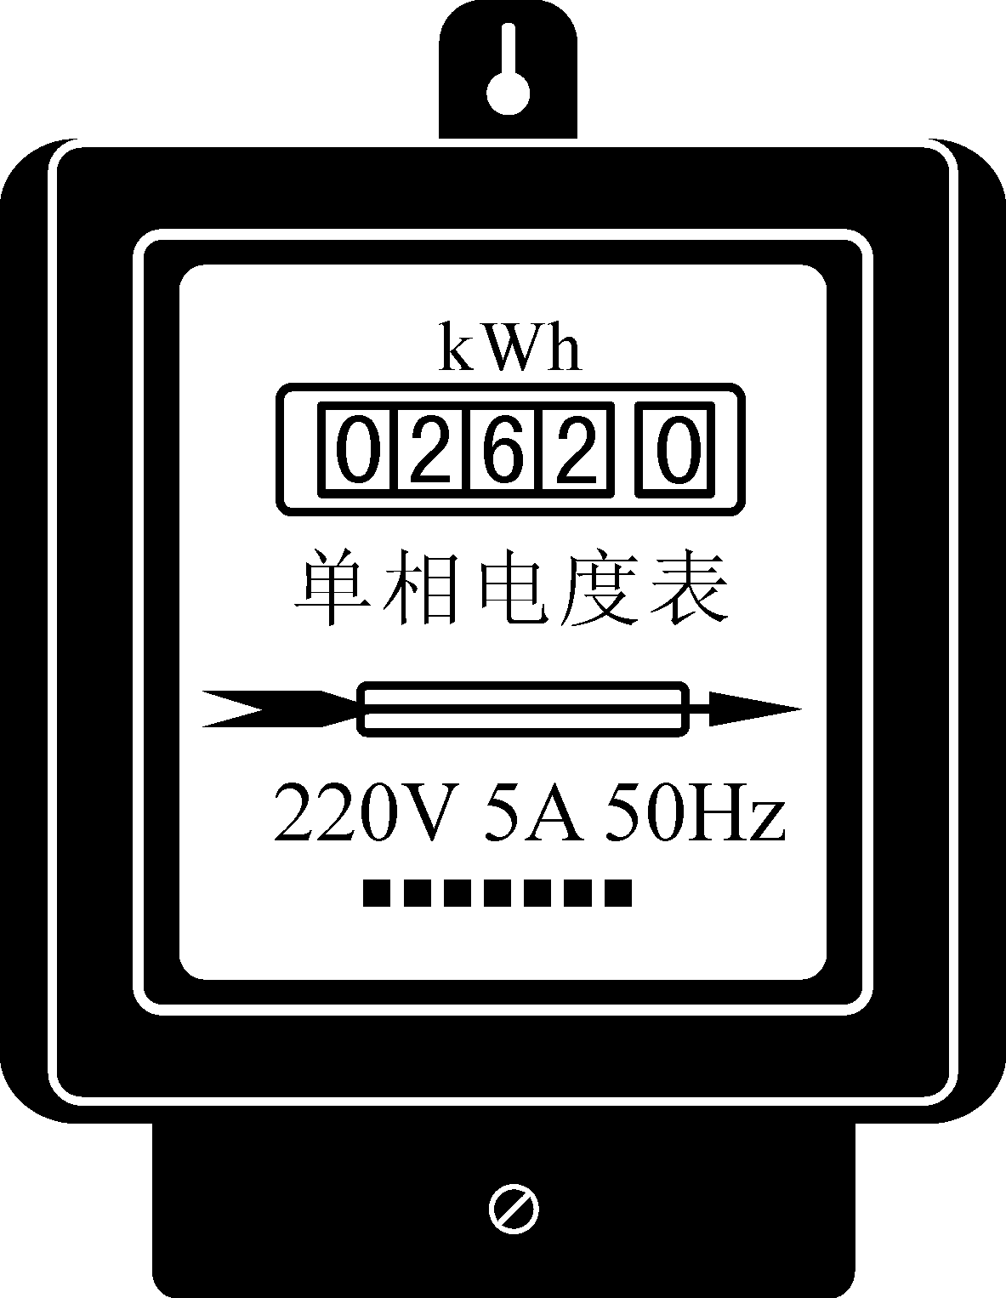
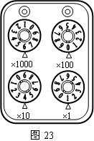
28.在图8中，根据光的反射定律画出反射光线OB的入射光线；
图5 图6 图7 图8

I
I
33
220V 10(20)A 50Hz
2500r/kWh
5
2
8
6
B
O

29.如图9所示，在一个配有活塞的厚玻璃筒里放一小团蘸了乙醚的棉花，把活塞迅速压下去，观察到棉花燃烧。在这个过程中，是通过 的方式使管内空气的内能增加致使棉花燃烧的。
30.如图10所示，在探究“电磁感应现象”的实验中，保持磁体不动，若使导线AB水平向右运动，则灵敏电流计的指针将 。（选填：“偏转”或“不偏转”）
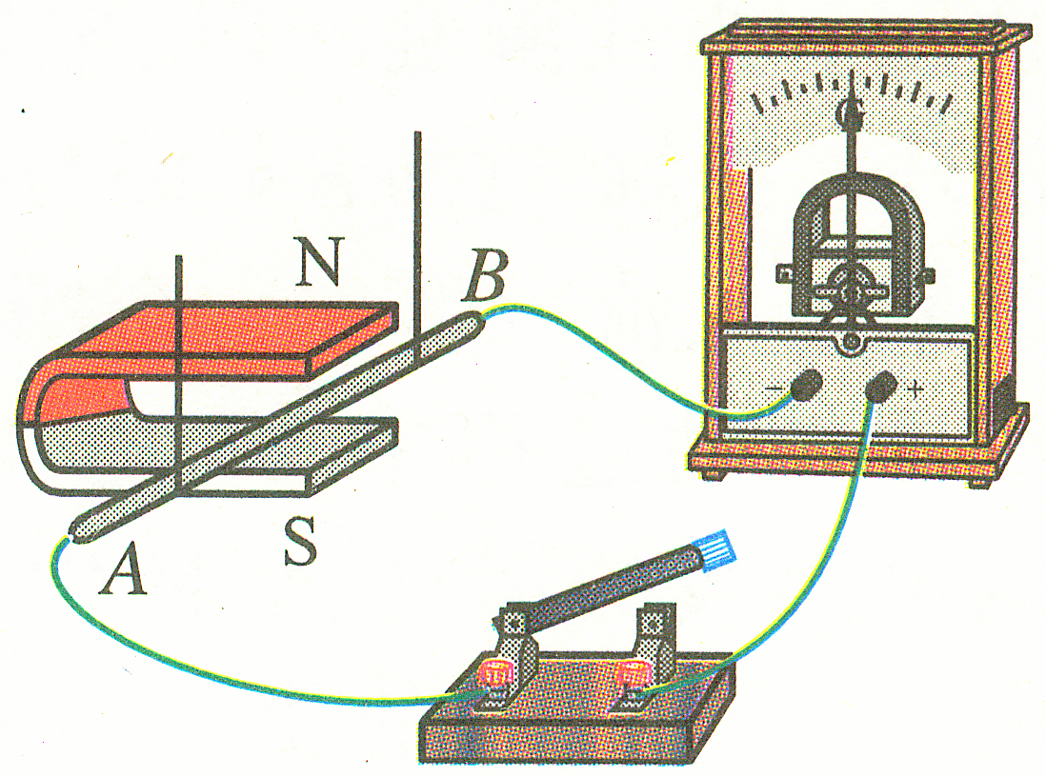
图9 图10

31. 如图11所示，小林同学做“用电压表和电流表测电阻R_{x}的阻值”的实验。电路连接正确后，闭合开关S，滑动变阻器在某一位置时，电压表、电流表的指针位置如图12所示，则电压表示数为 V，电流表的示数为 A，此时电阻R_{x}的阻值为 Ω。
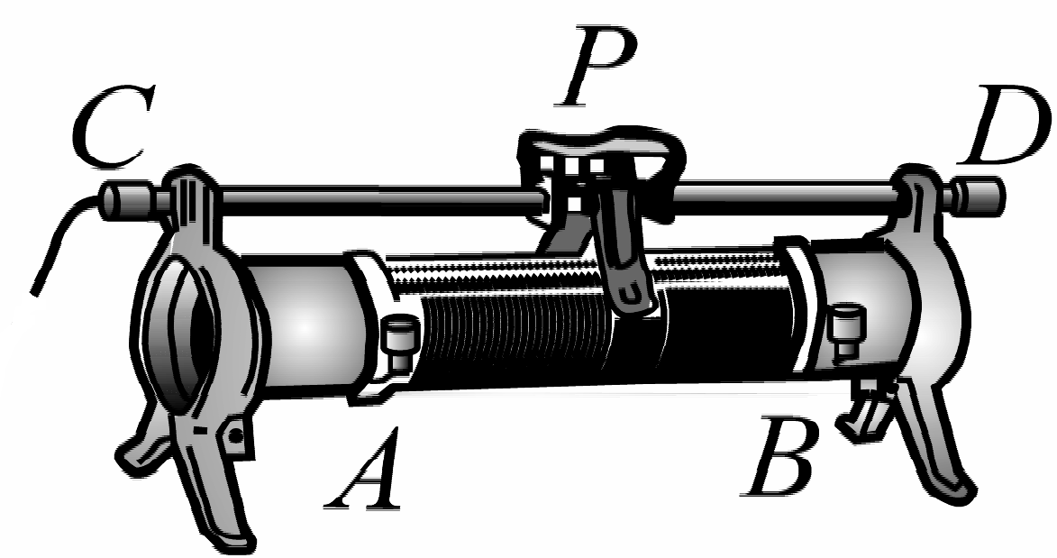
指示灯
开
关
+
输出
S
R_{x}
0.6
3
A
0 0.2 0.4 0.6
|||||||||||||||||||||||||||||||
0 1 2 3
15
3
V
0 5 10 15
0 1 2 3
|||||||||||||||||||||||||||||||
图11

0
5
10
15
1
2
3
0
V
3
15
图12
0
1
2
3
0.2
0.4
0.6
0
A
0.6
3

32.图13为茜茜根据实验数据，描绘的某种物质均匀放热发生凝固过程的图像。由图像可知，此物质属于________（选填：“晶体”或“非晶体”）；凝固点为______℃；其凝固过程用时________min。
33.小明想探究凸透镜成像规律，凸透镜的焦距为10cm，光具座上标尺的刻度范围如图14所示。
（1）小明将凸透镜固定在光具座上50cm刻线处，点燃的蜡烛固定在20cm刻线处，移动光屏，可以在光屏上呈现出烛焰清晰的倒立、 （选填“放大”或“缩小”）的像。
（2）小明将点燃的蜡烛固定在45cm刻线处，小明从透镜的右侧通过透镜可以看到烛焰
的像。（选填“倒立”或“正立”）
0
cm
50
100
90
80
70
60
40
30
20
10
图14

图13
t/min
110
70
50
T/℃
30
8
16
24
4
12
20
90

34.图15是当电压一定时，通过导体的电流随导体电阻变化规律的图像。由图像可知，当导体电阻为60Ω时，该导体消耗的电功率为 W。
R/Ω
0.7
0.6
0.5
0.4
0.3
0.2
0.1
0
10
20
30
40
50
60
70
I/A
图15 图16
S
A
B

35.为了探究电磁铁的磁性强弱与哪些因素有关，某同学使用两个相同的大铁钉绕成电磁铁A和B，还找来一些大头针进行实验，电路如图16所示。
（1）实验中要通过观察 ，来判断电磁铁磁性的强弱。
（2）将两个电磁铁的线圈串联是为了研究电磁铁磁性强弱与______的关系（选填“电流”或“匝数”）；
36.下表是某同学研究“电阻消耗的电功率与该电阻阻值之间的关系”时记录的实验数据，请你对表格中的数据进行分析，归纳出电功率与电阻的关系式 。
R/Ω | 10 | 15 | 20 | 30 | 50 | 60
U/V | 12 | 12 | 12 | 12 | 12 | 12
I/A | 1.2 | 0.8 | 0.6 | 0.4 | 0.24 | 0.2
P/W | 14.4[来源:Zxxk.Com] | 9.6 | 7.2 | 4.8 | 2.88 | 2.4
37.有两个阻值不同的定值电阻R₁和R₂，它们的电压随电流变化的U-I图像如图17所示，如果把R₁、R₂两个电阻串联在一个电压为10V的电源上时，R₁两端的电压U₁＝____________V。
38.如图18所示，电源电压不变，小利想用调好的电流表和阻值己知的定值电阻R₀测量未知电阻R_{x}的阻值，①当闭合开关S₁和S₂，断开S₃时，电流表只测量R₀的电流为I₀；②当闭合开关S₁、S₂和S₃时，电流表测量R₀和R_{x}的电流为I；
根据实验要求，请用I₀、I和R₀表示R_{x}, R_{x}＝ 。
I/A
U/V
2
4
6
0
0.1
0.3
0.5
图17
R₁
R₂
图18
S₁
0.6
3
A
0 0.2 0.4 0.6
|||||||||||||||||||||||||||||||
0 1 2 3
指示灯
开
关
+
输出
S₂
R_{x}
R₀
S₃

39.实验桌上有如下器材：符合实验要求的电源一个、电流表和电压表各一只、开关一个、阻值已知的定值电阻若干（阻值不同）和导线若干。要求：从实验桌上选择适当器材，设计一个实验证明：“当通过电阻的电流保持不变时，电阻消耗的电功率与该电阻的阻值成正比”。
（1）请画出实验电路图；

（2）写出主要实验步骤；

（3）设计出实验数据记录表。

五、计算题（共13分，40题3分，41题4分，42题6分）
40.某导体两端电压为8V，通过导体的电流是0.5A，则该导体消耗的电功率是多少？

41.图19所示的电路中，电阻R₁的阻值为20Ω。闭合开关S，电流表A₁的示数为1.5A，电流表A₂的示数为0.6A，求：
（1）电源电压；（2）电阻R₂的阻值；（3）电路消耗的总功率
R₁
R₂
A₂
A₁
S
图19

[来源:学|科|网]

42.图20所示电路中，电源电压保持不变。当滑片P滑至A端，闭合开关S₁和S₂时，电流表的示数为I₁，电压表的示数为U₁；当滑片P滑至A端，只闭合开关S₁时，电流表的示数为I₂，电压表的示数为U₁′，电阻R₁消耗的电功率为P₁′；当滑片P滑至B端，只闭合开关S₁时，电流表的示数为I₃，电阻R₂消耗的电功率为P₂″，此时P₂″和P₁′ 恰好相等，且电阻R₃消耗的电功率为6 W。若U₁∶U₁′＝5∶1，求：
（1）I₁和I₂之比；
（2）R₁和R₃之比；
（3）滑片P滑至A端，只闭合开关S₁时，电阻R₂消耗的电功率。
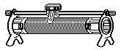
S₁
0.6
3
A
0 0.2 0.4 0.6
|||||||||||||||||||||||||||||||
0 1 2 3
15
3
V
0 5 10 15
0 1 2 3
|||||||||||||||||||||||||||||||
指示灯
开
关
+
输出
S₂
R₁
R₂
A
P
B
C
D
R₃
图20

门头沟区2013—2014学年度第一学期
初 三 物 理 答 案 2014.1
一、单项选择题（下列各小题均有四个选项，其中只有一个选项符合题意。共28分，每小题2分）
1 | 2 | 3 | 4 | 5 | 6 | 7
C | A | B | C | B | C | C
8 | 9 | 10 | 11 | 12 | 13 | 14
D | D | A | C | C | A | C
二、多项选择题（下列各小题均有四个选项，其中符合题意的选项均多于一个。共12分，每小题3分。每小题选项全选对的得3分，选对但不全的得2分，有错选的不得分）
15 | 16 | 17 | 18
ABC | ACD | AD | AB[来源:学+科+网Z+X+X+K]
三、填空题（共12分，每小题2分）
19 | 20 | 21 | 22 | 23 | 24
3×10⁸ | 磁场 | 正 | 200 | 8.4×10⁶ | 1.35
四、实验与探究题（共35分，25~30、33~38题各2分，31、32题各3分， 39题5分）
25.3528.6 26.6041
27. S 28.略
29.做功 30. 偏转
31.2.4；0.48；5 32. 晶体；80；10
33. 缩小；正立 34.0.6
35.吸引大头针的多少；匝数 36.P=$\frac{(\text{12}v)^{2}}{R}$或$P=\frac{\text{144}WΩ}{R}$
37.6V 38.R_{X}=$\frac{I_{0}R_{0}}{I−I_{0}}$
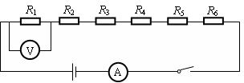
39. (1)实验电路图：

(2)实验步骤：
①按电路图将电流表、电压表和六个阻值不同的电阻R₁、R₂、R₃、R₄、R₅和R₆接入电路中，并把这六个电阻的阻值记录在表格中；
②闭合开关S，测出R₁两端的电压和通过R₁的电流，并把数据记录在表格中；
③断开开关S，把电压表并联在R₂两端，仿照步骤②，测出R₂两端的电压和通过R₂的电流，并把数据记录在表格中；
④仿照步骤③，分别测出电阻R₃、R₄、R₅、R₆两端的电压和相应的电流，并把数据记录在表格中；
⑤利用公式P=UI分别计算出R₁、R₂、R₃、R₄、R₅和R₆消耗的电功率，并把数据记录在表格中。
(3)实验数据记录表
R/Ω
U/V
I/A
P/W
（其他解法合理均得分）

五、计算题（共13分，40题3分，41题4分，43题6分）
40.解:
$P=\text{UI}=8V×0\text{.}5A=4W$
41.解:
R ₁
I
U
R ₂
I₁
I₂

$I_{1}=I−I_{2}=1\text{.}5A−0\text{.}6A=0\text{.}9A$ $U=I_{1}R_{1}=0\text{.}9A×\text{20}Ω=\text{18}V$[来源:学科网ZXXK]
$R_{2}=\frac{U}{I_{2}}=\frac{\text{18}V}{0\text{.}6A}=\text{30}Ω$ $P=\text{UI}=\text{18}V×1\text{.}5A=\text{27}W$

42.解:
(1)滑片P滑至A端，闭合开关S₁和S₂,如图1所示:
(2)滑片P滑至A端，只闭合开关S₁,如图2所示:
(3)滑片P滑至B端，只闭合开关S₁,如图3所示:
[来源:学科网]
P₂
图1
R ₁
U₁
I₁
R ₁
R ₂
P₁′
I₂
U₁′
U₁
图2
R ₂
R ₁
R ₃
I₃
P₂″
U₁
图3
P₃=6W

由图1、2：
$$\frac{U_{1}}{U_{1}^{'}}=\frac{I_{1}R_{1}}{I_{2}R_{1}}=\frac{I_{1}}{I}=\frac{5}{1}$$
$\frac{U_{1}}{U_{1}^{'}}=\frac{I_{2}\left(R_{1}+R_{2}\right)}{I_{2}R_{1}}=\frac{5}{1}$ 解得:$R_{2}=4R_{1}$ ①
由图2、3：
解得$P_{2^{″}}=P_{1^{′}}⇒I_{3}^{2}R_{2}=I_{2}^{2}R_{1}$:$I_{2}=2I_{3}$
电源两端电压不变:$I_{2}\left(R_{1}+R_{2}\right)=I_{3}\left(R_{1}+R_{2}+R_{3}\right)$解得: $R_{3}=R_{1}+R$②
由①②解得: $R_{3}=5R_{1}⇒\frac{R_{1}}{R_{3}}=\frac{1}{5}$
$$\frac{P_{2}}{P_{3}}=\frac{I_{2^{2}}R_{2}}{I_{3}^{2}R_{3}}=\frac{\text{16}}{5}⇒P_{2}=\text{19}\text{.}2W$$

（其他解法正确均得分）

